Příprava SP v akreditačním modulu (AM) SIS
v případě změny / rozšíření / prodloužení SP

- Generace studijního programu v akreditačním modulu SIS

Každý studijní program má v akreditačním modulu právě jeden záznam, případně složený z více částí (tzv. „matka“ a její „dcery“).

Schválením SP na RVH (nebo udělením akreditace SP na NAU) a jejich „odpropagováním“ do číselníků SIS se údaje o SP v příslušném záznamu fixují a nelze je již měnit.

Prodloužení, rozšíření, změna nebo úprava údajů o SP jsou možné pouze vytvořením tzv. nové generace SP, která je „kopií“ původního (posledního) záznamu o SP (tzv. klonováním).

Jednotlivé generace SP jsou číslovány, přičemž poslední aktuálně zobrazovaná generace SP (záznam SP) má číslo 1, předcházející generace číslo 2 a nejstarší generace nejvyšší číslo.

V úvodním přehledu je zobrazena vždy pouze poslední generace SP č. 1

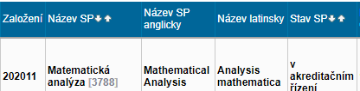 | 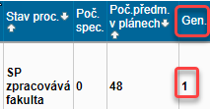

Záznam starší generace lze získat

- v úvodním přehledu zaškrtnutím pole
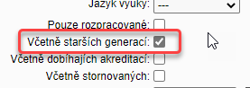
- v záznamu SP na kartě „strom“
….. údaje o SP ….. | 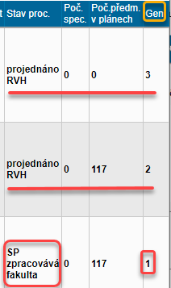

- Vytvoření dalšího záznamu o SP (nové generace SP) – „klonování“

Zkopíruje se (naklonuje) poslední záznam SP (generace 1):
hlavní záznam („matka“) – karta propagace – tlačítko „změna SP“.
Nová generace SP bude mít opět č. 1
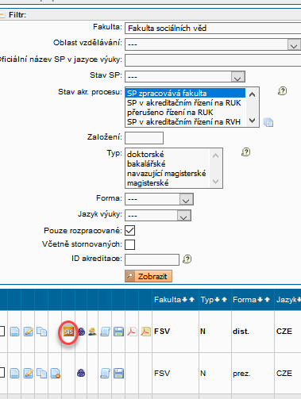 | 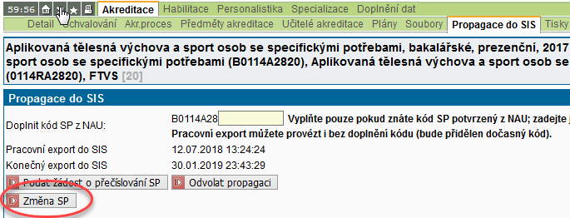
- Nová generace SP (č. 1) obsahuje všechny údaje původního záznamu včetně všech „dcer“, původních studijních plánů a případných specializací.
- Matka a dcera generace 1 se v úvodním menu liší od starších generací identifikačním číslem ID (číslo za názvem SP) a termínem „v akreditačním řízení“ ve sloupci „stav SP“.
- V matce a dcerách generace 1 lze editovat většinu položek s výjimkou:
  - údajů definujících SP: název SP, typ SP, počet semestrů, profil SP, kód ISCED, výkon regulovaných povolání, hlavní oblast vzdělávání, která je součástí kódu SP;
  - údajů definujících matku / dceru (z předchozích generací): forma studia, jazyk výuky.
- Naklonovanou (zkopírovanou) již dříve akreditovanou matku případně dceru nelze v generaci č. 1 smazat, protože tím by se zrušila již schválená forma studia, nebo jazyk výuky.
- Forma studia a jazyk výuky jsou údaje, kterými se liší matka a její dcery. Matka představuje hlavní část záznamu SP, ze kterého se přebírá většina základních údajů pro další využití v SIS, proto by „matka“ jako vedoucí část záznamu neměla být při „klonování“ měněna. Bude-li zapotřebí ukončit platnost formy nebo jazyka studia v matce, je tuto změnu zapotřebí předem konzultovat OKVA (UVT), pak roli matky převezme „nejstarší dcera“.
Poznámka: Všechny změny v SP jsou formálně platné od data jejich schválení Radou pro vnitřní hodnocení. Do číselníků SIS se promítají okamžikem propagace. Ve všech případech ale platí, že změny by se měly vztahovat na studenty, kteří do studia teprve nastoupí, a netýkají se stávajících studentů.
- Základní údaje o SP a o podávané žádosti (karta „editace“)
- Změna základních údajů o SP
- Základní údaje, které definují SP a nelze je měnit při prodloužení, rozšíření nebo změně SP (čl. 3 OR 14/2019):
  - název SP,
  - typ SP (bakalářský, magisterský, doktorský),
  - hlavní oblast vzdělávání,
  - jazyk výuky (za zákona jazyk výuky zakládá samostatný SP, rozšířením o jazyk výuky se tak uděluje oprávnění uskutečňovat SP v dalším jazyce výuky),
  - počet semestrů standardní doby studia,
  - profil SP (akademický, profesní),
  - titul získaný absolvování (Bc, Mgr., MUDr., MDDr., PharmDr.),
  - SP zaměřený na přípravu k výkonu regulovaného povolání,
  - kód ISCED-F,
  - kód SP.
- Údaje popisující SP z hlediska vnitřního členění, které se mohou měnit při rozšíření SP nebo prodloužení SP:
      - forma studia (další dcera)
      - specializace (další studijní plán), případně změna názvu specializace ¹⁾
      - plány pro sdružené studium: hlavní, přidružený, plný
      - jazyk výuky (další dcera) - oficiálně jde o udělení oprávnění SP v dalším jazyce výuky
      - další fakulty UK ²⁾
      - spolupracující instituce: ústavy AV ČR, zahraniční VŠ (+ typ diplomu pro meziuniverzitní výuku)
      - dislokované pracoviště,
      - rigorózní řízení,
    - SP regulovaný ze strany MŠMT (pro studijní plán se sloupcem složek dle standardů MŠMT),
    - další nedominantní oblasti vzdělávání (s výjimkou hlavní OV) – odvíjí se od závažných změn plánu, případně profilu absolventa,
    - procentuální podíl OV na SP – odvíjí se od změny plánů, případně profilu absolventa.
Poznámky k údajům v bodě b):
- Změnu názvu specializace, případně profilu absolventa specializace lze provést jedním z následujících způsobů:
- Název specializace, včetně jeho předkladu do AJ a profil absolventa se změní na záložce specializace.
Tento postup doporučujeme především v případě změny názvu specializace beze změny studijního plánu.
V AM SIS se tato změna promítne i do minulých generací SP, protože záznam specializace je pouze jeden a přiřazuje se k SP napříč generacemi.
Pro realizaci studia (nastavení v číselnících SIS) ale platí, že stávající studenti dostudují pod původním názvem a profilem absolventa specializace. Každá další generace SP v číselnících SP vytvoří vždy novou vrstvu záznamu SP.
- Na záložce specializace se vytvoří nová specializace (Studijní plány – obecné pokyny - Univerzita Karlova (cuni.cz – bod F) s novým názvem, profilem absolventa.
Nová specializace se přiřadí k SP (na kartě editace) a ve studijním plánu (v hlavičce plánu) nahradí (vymění se) původní specializaci. V nové generaci s č. 1 bude plán s novým názvem, plán s původním názvem zůstane v předchozí generaci.
Výměna specializace na kartě editace  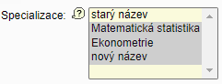 | Výměna specializace v hlavičce plánu  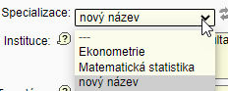  Původní název specializace se u plánu již nenabízí

- Záznam o SP zakládá vždy jedna fakulta, která je z hlediska SIS (nikoli z hlediska akreditačního) hlavní fakultou. Další akreditované fakulty mohou být zadány jako spolupracující (z hlediska akreditačního rovnocenné) v položce VŠ/instituce. Pokud by při prodloužení SP odstoupila hlavní fakulta od realizace SP, její roli převezme jiná spolupracující fakulta (v záznamu SP v AM SIS upraví OKVA).
- Změny SP v bodě b) se vztahují až na nové uchazeče a do realizace SP vstupují skrze podmínky přijímacího řízení (s výjimkou změn nedominantních OV).
- Další údaje o SP, které se mohou měnit u příležitosti změn v SP:
- Překlad názvu SP do AJ - je zapotřebí vzít v úvahu, zdali SP shodného názvu není na UK akreditován.
- Profil absolventa, včetně profilu absolventa pro dodatek k diplomu.
- Základní údaje o specializaci:
- překlad názvu specializace do AJ (viz pozn. pro změnu překladu názvu SP),
- profil absolventa pro dodatek k diplomu.
Poznámky k údajům v bodě c):
- SIS umožňuje některé údaje (překlady názvů a profily absolventa) upravovat tzv. zvláštní editací, jejímž smyslem je především náprava případné chyby. Tato úprava se promítá i do přechozích generací SP a vztahuje se i na současné studenty. Může jí provést OKVA.
- Změny v bodě c) začínají platit od data schválení změn na RVH a vztahují se na studenty, kteří se ke studiu teprve zapíší.

*****************
- Údaje o podávané žádosti o prodloužení, rozšíření a změně SP
Údaje, které je nutné vyplnit v každé nové generaci SP:
- Aktuální datum schválení ve VR fakulty / fakult – v případě prodloužení a rozšíření SP
- Aktuální datum projednání v AS v případě žádosti o prodloužení uskutečňovat SP.
- Aktuální datum dohody s dalšími institucemi pokud se SP o ně rozšiřuje, nebo v případě, že se dohody mění nebo upravují v případě prodloužení SP.
- Vybere se příslušný „typ žádosti“ z nabídky (případně multiselectem více typů) :
- „žádost o rozšíření oprávnění uskutečňovat SP o ……“ podle požadavku;
- nebo „žádost o udělení oprávnění SP v dalším jazyce výuky“;
- nebo „ oznámení změny v průběhu uskutečňování SP“ nebo „návrh změny v souvislosti s podáním kontrolní zprávy / nápravného opatření“;
- nebo „žádost o opětovné udělení oprávnění SP“ nebo „žádost o prodloužení platnosti akreditace“.
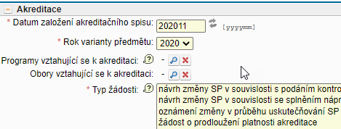
- Doplní se obory vztahující se k akreditaci (dobíhající „staré“ SP/SO), pokud nejsou zkopírovány z minulé generace. Lze uvést i předcházející SP, pokud v rámci prodloužení nebo rozšíření dojde k takovým změnám, že je zapotřebí vytvořit nový SP (typicky změna názvu SP).
- V textovém poli „specifikace rozšíření“ se uvede konkrétní požadavek rozšíření / změny: forma studia, název specializace, studijní plán sdruženého studia, příslušný jazyk výuky apod. V případě prodloužení se uvede pouze: „netýká se“.
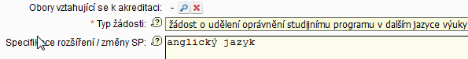
- V poli „Stručný popis změn“ se uvede velmi stručný popis nebo upozornění na změny, ke kterým v rámci dané žádosti dochází, případně v jaké části záznamu SP jsou uvedeny např:
  - obsahové změny v profilu absolventa, v charakteristice SP, SZZ, studijním plánu;
  - nové předměty, upravené (a v čem) již uváděné předměty;
  - pro další jazyk výuky: výčet předmětů praxe s popisem jejího zajištění v daném jazyce, info kde lze nalézt studijní opory pro další jazyk výuky apod.; případně je nutno uvést, dochází-li ke změně ve výčtu studijních plánů oproti „matce“ (např. nebude cizí jazyk pro všechny formy studia apod.);
  - změny v personálním zajištění;
  - případně také zdůvodnění změn a další informace.

**********************

- Charakteristika SP a profil absolventa (karta „editace textů“)
Ponechává se text předchozího návrhu SP (poslední kopírované generace) případně doplněný / upravený o změny, ke kterým v souvislosti s rozšířením / prodloužením / změnou SP dochází.
Postup:
- Využijí se původní texty v SIS nebo se do SIS zkopírují texty z konečné verze předchozího návrhu SP v pdf (karta „soubory“).
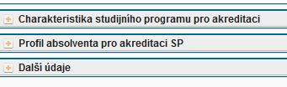
- Texty se upraví podle toho, zda v rámci rozšíření oprávnění dochází, či nedochází ke změnám.

- Studijní plán v pregraduálním studiu (karta „plány“)
Plány se do nové generace (č. 1) SP kopírují v podobě schválené v předchozí generaci / generacích SP.
V nové generaci SP lze přidat nový studijní plán, o nějž se SP rozšiřuje, nebo upravit / aktualizovat původní plán. Plán v původní podobě zůstane ve předchozí generaci SP a je určen pouze pro dostudování stávajících studentů, kteří v něm studují, případně do něj podali přihlášku ke studiu.

Nový studijní plán se přidává (vyváří) podle pravidel tvorby studijních plánů u návrhu SP:
  - Tvorba plánů obecně: Studijní plány – obecné pokyny - Univerzita Karlova (cuni.cz)
  - Plány se specializacemi: Studijní plány – SP se specializacemi - Univerzita Karlova (cuni.cz)
  - Plány pro sdružené studium: Studijní plány – SP pro sdružené studium - Univerzita Karlova (cuni.cz)
- V rámci matky/dcery se přidává další studijní plán v případě, že se od původního plánu liší specializací, typem plánu pro sdružené studium nebo institucí. Tyto údaje se zadávají nebo označují v hlavičce plánu (žluté položky na obrázku níže).
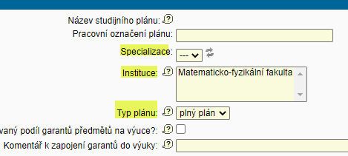
- Pokud se SP rozšiřuje o instituce (obvykle zahraniční VŠ), pro niž bude přidáván nový studijní plán, pak je nutno označit participující instituce v hlavičkách všech ostatních plánů a to v matce i všech dcerách. Př:
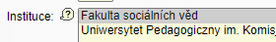  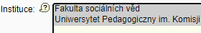 | 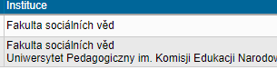
- Každý plán musí mít minimálně založenu tzv. hlavičku plánu, pokud tomu tak v předchozí generaci nebylo, je třeba ji doplnit (týká se hlavně dcer).
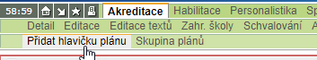 | Více Studijní plány – obecné pokyny - Univerzita Karlova (cuni.cz)
Dříve akreditovaný zkopírovaný plán se upravuje v nově vytvořené generaci č.1 v případě:
  - prodloužení SP
  - dochází v plánu k závažným změnám:
    - které musí děkan předložit k posouzení RVH dle odst. 2 čl. 18 Akreditačního řádu a které jsou obecně stanoveny v čl. 19 OR 13/19 a čl. 8 OR 14/19)
    - ke kterým dochází v souvislosti s rozšířením o nový plán
- Pokud nedochází v dříve akreditovaném plánu k zásadním změnám, zůstává v nové generaci v původní podobě.
- V hlavičce upravovaného plánu (v matce, nebo dceři) nelze měnit údaje:
  - v položce „specializace“ - název specializace (pokud fakulta nežádá o změnu názvu specializace – viz bod 3/A/1)
  - v položce „typ plánu“ – označení sdruženého studia: maior / minor
  - v položce „instituce“ – název instituce, pokud byla v minulé generaci označena
Důležité poznámky:
- Označení plánu (formou studia, jazykem výuky, případně specializací, plánem pro sdružené studium, ev. institucí) se nemůže změnit. Tyto údaje plán definují. Změna těchto údajů znamená nový plán!
- Ukončení již jednou akreditovaného plánu v současné době není technicky možné. Plán zůstává akreditován dál, ale nemusí být realizován (otevírán pro uchazeče).
- Původní plán zůstává v předchozí generaci SP (č. 2) a platí pro studenty, kteří v tomto plánu začali studovat (případně jsou do něj přihlášeni).
Další poznámky:
- Do položky „typ plánu“ byla v r. 2020 doplněna označení specializačních plánů, které zjednodušují tvorbu plánů: specializační část, společná část pro specializace, specializační a společná část, vnitřní kombinace (plán pro kombinaci dvou specializací) a plán bez specializací.
- Pokud v nové generaci je uveden u studijních plánů se specializacemi uveden termín „plný plán“, je nezbytné jej nahradit termíny vztahujícími se ke specializacím (bod d výše).
- Termín „plný plán“ se vztahuje pouze k „jednooborovému“ plánu v případě sdruženého studia a k plánu v SP bez specializací.

Studijní plán v doktorském studiu
Rámcový studijní plán doktorského studia je zkopírovaný do nové generace SP v původním znění a lze jej případně aktualizovat, doplnit či upravit, pokud v něm dochází k závažným změnám. Původní znění rámcového plánu tak zůstane v předcházející generaci SP a platí již jen na dostudování pro stávající studenty.

- Charakteristika předmětů (karta „předměty akreditace“)
Studijní plán se kopíruje s původními variantami předmětů.
Nové předměty:
Natahují se z programu Tajemník ve variantě určené pro budoucí akademický rok / roky: Příprava předmětů - Univerzita Karlova (cuni.cz)

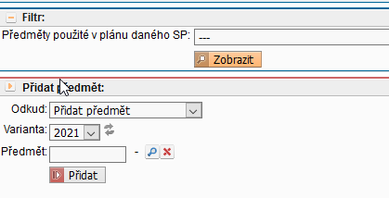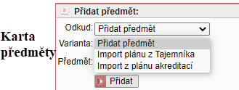
Aktualizace stávajících předmětů:
- Předměty se aktualizují primárně v programu Tajemník (doporučujeme pracovat s variantou předmětu pro budoucí ak. roky), nebo v modulu Předměty.
- V akreditačním modulu lze aktualizované předměty hromadně natáhnout:
  - označením (zaškrtnutím) předmětů určeným k aktualizaci
  - v části akce (konec stránky) – nastavit atributy předmětu – aktualizace varianty předmětu (lze opětovně natáhnout i původní variantu předmětu, pokud v ní došlo ke změnám)

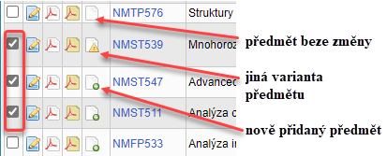
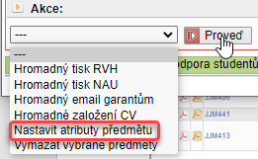
- Ikonky ve sloupci vedle kódu předmětu označují změnu předmětu (viz šipky)
- Pokud dojde k významným změnám u všech předmětů, je možné natáhnout z Tajemníka / Felixe nově všechny předměty plánu. Tento postup by měl být použit hlavně u prodloužení SP. V ostatních případech vzhledem k tomu, že SIS nově umožňuje sledovat změny u předmětů, doporučujeme postupovat spíše přes aktualizaci již natažených předmětů.

Poznámky:
- V rámci jedné generace SP nelze mít různé varianty téhož předmětu se stejným kódem:
  - buď bude u všech plánů předmět ve „staré“ (původní) variantě
  - nebo bude ve všech plánech „nový“ aktualizovaný předmět
- Pokud předmět změní s variantou i kód, nebo dojde-li ke změnám kódů v rámci „překódování“, pak by v popisu předmětu (v tajemníkovi) měl být uveden i předcházející kód (v SIS bude doplněno).

- Životopis vyučujících (karta „učitelé akreditace“)
CV vyučujících se do nové generace kopírují ve verzi uvedené v minule schválené generaci SP.
Přidání nového vyučujícího, člena OR nebo školitele:
- CV nově přidaného vyučujícího se natahuje z tzv. zdrojového životopisu, který vyučující vyplňuje ve svých osobních údajích v SIS. Více Personalistika - životopisy - Univerzita Karlova (cuni.cz)
- Obvyklý postup:
  - Vyučující vytvoří nebo aktualizuje CV ve zdrojovém životopise nebo osobních údajích
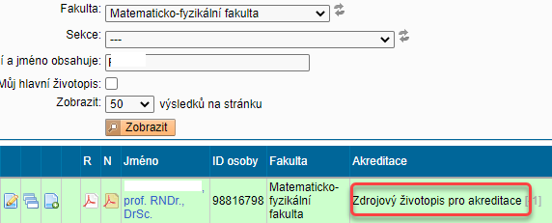
NEBO
  - Karta předměty – kliknutím na ikonku chybějícího CV u garanta předmětu, nebo klíčového vyučujícího lze natáhnout CV (karta učitele akreditace) ze zdrojového životopisu (osobních údajů) nebo z jiného SP
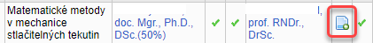

Aktualizace CV stávajícího vyučujícího:
- Aktualizovat CV lze v akreditačním modulu hromadně poté, co je vyučující aktualizují ve zdrojovém životopise nebo osobních údajích (výše bod a.):
  - Na kartě „vyučující akreditace“ se označí vyučující,
jejichž CV je nutno aktualizovat: případně se označí všichni vyučující:

  - V závěru stránky – pole „proveď“ se vybere položka: nahradit zdrojových životopisem
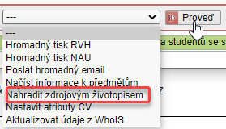
- Datum poslední aktualizace je uvedeno na kartě vyučujících:
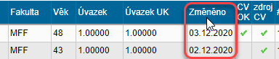

- Pokud se v nové generaci vyučující na výuce již nepodílí, doporučujeme jej z karty vyučujících odstranit. Jeho CV zůstane v předchozí generaci.

Poznámka: pokud nakopírované CV vyučujícího z minulých generací hlásí chybu, znamená to, že v původním CV nebyly vyplněny všechny údaje a je nutno je doplnit, popřípadě vymazat nekorektně vyplněné údaje (obvykle garantování SP).

- Generování výsledných souborů / pdf (karta „tisky“)
Prodloužení SP: předkládá se kompletní návrh SP se všemi plány, předměty i CV všech vyučujících
Rozšíření o nový studijní plán: předkládají se údaje, o něž se SP rozšiřuje, spolu se základními údaji o SP:
- Údaje o SP
- Charakteristika SP, PA (profil absolventa)
- Příslušný studijní plán
- Předměty z vybraného plánu
- Učitelé z vybraného plánu

Rozšíření o jiné údaje (např. rigorózní řízení, instituce = SP se nerozšiřuje o studijní plán):
- Údaje o SP
- Charakteristika SP, PA, pokud jsou v ní uvedené nové informace (např. o spolupráci s přistupující institucí, nebo popis ústní části rigorózní zkoušky).
Oznámení změny: předkládají se pouze údaje, u nichž dochází ke změně, spolu s údaji o SP

Pozn: Pokud to bude vyžadovat situace a typ žádosti OKVA pro RVH generuje také plnou verzi SP, včetně původních studijních plánů a neaktualizovaných předmětů, případně CV vyučujících.

